Мемлекеттік қызметтердің регламенттерін бекіту туралы
Күшін жойған
Павлодар облысы Екібастұз қалалық әкімдігінің 2012 жылғы 28 желтоқсандағы N 1415/12 қаулысы. Павлодар облысының Әділет департаментінде 2013 жылғы 24 қаңтарда N 3385 тіркелді. Күші жойылды - Павлодар облысы Екібастұз қалалық әкімдігінің 2013 жылғы 19 маусымдағы N 555/6 қаулысымен
Ескерту. Күші жойылды - Павлодар облысы Екібастұз қалалық әкімдігінің 19.06.2013 N 555/6 қаулысымен.
РҚАО ескертпесі:
Мәтінде авторлық орфография және пунктуация сақталған.
Қазақстан Республикасының 2000 жылғы 27 қарашадағы "Әкімшілік рәсімдер туралы" Заңының 9-1-бабына, Қазақстан Республикасының 2001 жылғы 23 қаңтардағы "Қазақстан Республикасындағы жергiлiктi мемлекеттiк басқару және өзін-өзі басқару туралы" Заңы 31-бабының 2-тармағына, Қазақстан Республикасы Үкіметінің 2010 жылғы 20 шілдедегі "Жеке және заңды тұлғаларға көрсетілетін мемлекеттік қызметтердің тізілімін бекіту туралы" N 745 қаулысына сәйкес, Екібастұз қаласының әкімдігі ҚАУЛЫ ЕТЕДІ:
1. Қоса беріліп отырған:
1) "Мемлекет жеке меншікке сататын нақты жер учаскелерінің кадастрлық (бағалау) құнын бекіту" мемлекеттік қызмет регламенті;
2) "Жер учаскелерін қалыптастыру жөніндегі жерге орналастыру жобаларын бекiту" мемлекеттік қызмет регламенті;
3) "Жер учаскесінің нысаналы мақсатын өзгертуге шешім беру" мемлекеттік қызмет регламенті;
4) "Іздестіру жұмыстарын жүргізу үшін жер учаскесін пайдалануға рұқсат беру" мемлекеттік қызмет регламенті бекітілсін.
2. Осы қаулының орындалуын бақылау Екібастұз қаласы әкiмінiң жетекшілік ететін орынбасарына жүктелсiн.
3. Осы қаулы алғаш рет ресми жарияланғаннан кейін он күнтізбелік күн өткен соң қолданысқа енгізіледі.
Екiбастұз қаласының
әкiмi А. Вербняк
КЕЛІСІЛДІ:
"ЖерҒӨО" шаруашылық жүргізу
құқығындағы Республикалық мемлекеттік
кәсіпорны Павлодар филиалының директоры И. Шүленбаев
2012 жылғы 28 желтоқсан
Екібастұз қаласы әкімдігінің
2012 жылғы 28 желтоқсандағы
N 1415/12 қаулысымен
бекітілді
"Мемлекет жеке меншікке сататын нақты жер учаскелерінің
кадастрлық (бағалау) құнын бекіту"
мемлекеттік қызмет регламенті
1. Жалпы ережелер
1. Осы регламент Қазақстан Республикасының 2000 жылғы 27 қарашадағы "Әкімшілік рәсімдер туралы" Заңы 9-1-бабының 4-тармағына сәйкес әзірленді.
2. Мемлекеттiк қызмет Екібастұз қаласы, Екібастұз қаласының 50 жылдығы көшесі, 10 мекенжайы бойынша орналасқан "Екібастұз қаласы әкімдігінің жер қатынастары бөлімі" мемлекеттік мекемесімен (бұдан әрі – уәкілетті орган) көрсетіледі, телефоны (8(7187)754300), жұмыс кестесi: сағат 13.00-ден 14.30-ға дейiн түскi үзiлiспен күн сайын сағат 9.00-ден 18.30-ға дейiн, демалыс күндері - сенбi, жексенбi.
3. Көрсетілетін мемлекеттік қызмет нысаны: автоматтандырылмаған.
4. Мемлекеттік қызмет Қазақстан Республикасы Үкіметінің 2012 жылғы 1 қарашадағы N 1392 қаулысымен бекітілген "Мемлекет жеке меншікке сататын нақты жер учаскелерінің кадастрлық (бағалау) құнын бекіту" мемлекеттік қызмет стандарты (бұдан әрі - стандарт) сәйкес жүзеге асырылады.
5. Мемлекеттік қызмет көрсету нәтижесі қағаз тасымалдағыштағы іздестіру жұмыстарын жүргізу үшін жер учаскесін пайдалануға рұқсат беру (бұдан әрі – рұқсат) немесе бас тарту себептерін көрсете отырып, қызмет көрсетуден бас тарту туралы уәжделген жазбаша жауап беру болып табылады.
6. Мемлекеттік қызмет жеке және заңды тұлғаларға (бұдан әрі – мемлекеттік қызмет алушы) көрсетіледі.
2. Мемлекеттік қызмет көрсету тәртібіне қойылатын талаптар
7. Мемлекеттік қызмет көрсету мерзімдері:
1) мемлекеттік қызмет алушы стандарттың 11-тармағында көрсетілген құжаттарды тапсырған сәттен бастап – үш жұмыс күн;
2) құжаттарды тапсыру және алу кезінде кезекте күтудің рұқсат берілген е көп уақыты – отыз минут;
3) құжаттарды тапсыру және алу кезінде қызмет көрсетудің рұқсат берілген ең көп уақыты – отыз минут.
8. Мемлекеттік қызмет тегін көрсетіледі.
9. Стандарттың 16-тармағында көрсетiлген жағдайда мемлекеттiк қызмет көрсетуден бас тартылады.
3. Мемлекеттік қызмет көрсету үрдісіндегі іс-әрекет
(өзара іс-қимыл) тәртібін сипаттау
10. Мемлекеттік қызмет мемлекеттік қызметті алушы немесе оның сенімхат бойынша өкілі уәкілетті органға стандарттың 11-тармағында көрсетілген құжаттар топтамасын ұсына отырып өтініш білдірген кезде көрсетіледі.
11. Барлық қажетті құжаттарды тапсырған кезде мемлекеттік қызметті алушыға стандарттың 14-тармағына сәйкес мәліметтерді көрсете отырып, тиісті құжаттардың қабылданғандығы туралы қолхат беріледі.
12. Мемлекеттік қызметті көрсету процесіне келесі құрылымдық-функционалдық бірліктер (бұдан әрі – бірліктер):
уәкілетті органның маманы;
уәкілетті органның басшысы қатысады.
13. Әрбір құрылымдық-функционалдық бірліктердің әкімшілік әрекеттерінің (процедураларының) жүйелілігі және өзара әрекеттері, әрбір әкімшілік әрекеттің (процедураның) атқарылу мерзімін қоса көрсеткенде жазбаша кестелік сипаттамасы осы регламентке 1-қосымшада көрсетілген.
14. Мемлекеттік қызметті көрсету және құрылымдық-функционалдық бірліктер жүрісінде әкімшілік әрекеттердің логикалық жүйелілігі арасындағы қарым-қатынасты көрсететін сызба осы регламентке 2-қосымшада көрсетілген.
4. Мемлекеттік қызметті көрсететін лауазымды
адамдардың жауапкершілігі
15. Уәкілетті органның басшысы және қызметкері мемлекеттік қызметті көрсету кезінде қабылданған шешімдер мен әрекеттер (әрекетсіздіктер) үшін Қазақстан Республикасының заңдарымен белгіленген тәртіпте жауапкершілікке тартылады.
2012 жылғы 28 желтоқсандағы N 1415/12
"Мемлекет жеке меншікке сататын нақты
жер учаскелерінің кадастрлық
(бағалау) құнын бекіту"
мемлекеттік қызмет регламентіне
1-қосымша
Құрылымдық-функционалдық бірліктердің әкімшілік әрекеттерінің
(процедураларының) жүйелілігі және өзара әрекеттері
Әрекет N (жүрістің, жұмыс ағынының) | 1 | 2 | 3 | 4 | 5
Бірліктердің атауы | Уәкілетті органның маманы | Уәкілетті органның басшысы | Уәкілетті органның маманы | Уәкілетті органның басшысы | Уәкілетті органның маманы
Әрекеттің (процестің, процедураның, операцияның) атауы және олардың сипаттамасы | Мемлекеттік қызметті тұтынушыдан қажетті құжаттарды қабылдайды және тіркейді, қолхат береді | Ұсынылған құжаттарды қарайды | Кадастрлық (бағалау) құнын бекіту туралы актіні келіседі немесе дәлелді бас тарту дайындайды | Кадастрлық (бағалау) құнын бекіту туралы актіні бекітеді немесе дәлелді бас тартуға қол қояды | Журналға кадастрлық (бағалау) құнын бекіту туралы актіні немесе дәлелді бас тартуды тіркейді және мемлекеттік қызметті алушыға береді
Аяқталу нысаны (мәліметтер, құжат, ұйымдастырушылық-өкімдік шешімі) | Қолхат | Қарар қояды | Кадастрлық (бағалау) құнын бекіту туралы акті немесе дәлелді бас тарту | Кадастрлық (бағалау) құнын бекіту туралы акті немесе дәлелді бас тарту | Кадастрлық (бағалау) құнын бекіту туралы акті немесе дәлелді бас тарту
Орындау мерзімі | 30 минуттан аспайды | 40 минут | 1 жұмыс күні | 40 минут | 30 минуттан аспайды
Келесі әрекеттің нөмірі | 2 | 3 | 4 | 5
2012 жылғы 28 желтоқсандағы N 1415/12
"Мемлекет жеке меншікке сататын нақты
жер учаскелерінің кадастрлық
(бағалау) құнын бекіту"
мемлекеттік қызмет регламентіне
2-қосымша
Құрылымдық-функционалдық бірліктер жүрісінде әкімшілік
әрекеттердің логикалық жүйелілігі арасындағы қарым-қатынасты
көрсететін сызба
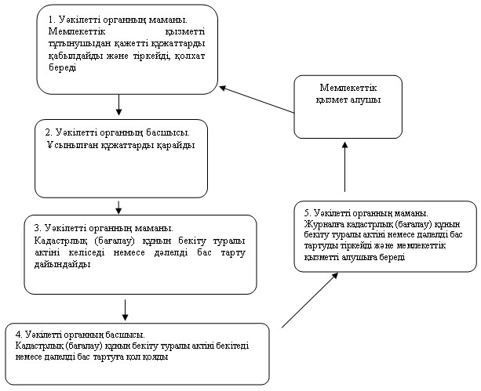
Екібастұз қаласы әкімдігінің
2012 жылғы 28 желтоқсандағы
N 1415/12 қаулысымен
бекітілді
"Жер учаскелерін қалыптастыру жөніндегі жерге
орналастыру жобаларын бекiту"
мемлекеттік қызмет регламенті
1. Жалпы ережелер
1. Осы регламент Қазақстан Республикасының 2000 жылғы 27 қарашадағы "Әкімшілік рәсімдер туралы" Заңы 9-1-бабының 4-тармағына сәйкес әзірленді.
2. Мемлекеттiк қызмет Екібастұз қаласы, Екібастұз қаласының 50 жылдығы көшесі, 10 мекенжайы бойынша орналасқан "Екібастұз қаласы әкімдігінің жер қатынастары бөлімі" мемлекеттік мекемесімен (бұдан әрі – уәкілетті орган) көрсетіледі, телефоны (8(7187)754300), жұмыс кестесi: сағат 13.00-ден 14.30-ға дейiн түскi үзiлiспен күн сайын сағат 9.00-ден 18.30-ға дейiн, демалыс күндері - сенбi, жексенбi.
3. Көрсетілетін мемлекеттік қызмет нысаны: автоматтандырылмаған.
4. Мемлекеттік қызмет Қазақстан Республикасы Үкіметінің 2012 жылғы 1 қарашадағы N 1392 қаулысымен бекітілген "Жер учаскелерін қалыптастыру жөніндегі жерге орналастыру жобаларын бекiту" мемлекеттік қызмет стандарты (бұдан әрі - стандарт) сәйкес жүзеге асырылады.
5. Мемлекеттік қызмет көрсету нәтижесі қағаз тасымалдағыштағы іздестіру жұмыстарын жүргізу үшін жер учаскесін пайдалануға рұқсат беру (бұдан әрі – рұқсат) немесе бас тарту себептерін көрсете отырып, қызмет көрсетуден бас тарту туралы уәжделген жазбаша жауап беру болып табылады.
6. Мемлекеттік қызмет жеке және заңды тұлғаларға (бұдан әрі – мемлекеттік қызмет алушы) көрсетіледі.
2. Мемлекеттік қызмет көрсету тәртібіне қойылатын талаптар
7. Мемлекеттік қызмет көрсету мерзімдері:
1) мемлекеттік қызмет алушы стандарттың 11-тармағында көрсетілген құжаттарды тапсырған сәттен бастап – жеті жұмыс күн;
2) құжаттарды тапсыру және алу кезінде кезекте күтудің рұқсат берілген е көп уақыты – отыз минут;
3) құжаттарды тапсыру және алу кезінде қызмет көрсетудің рұқсат берілген ең көп уақыты – отыз минут.
8. Мемлекеттік қызмет тегін көрсетіледі.
9. Стандарттың 16-тармағында көрсетiлген жағдайда мемлекеттiк қызмет көрсетуден бас тартылады.
3. Мемлекеттік қызмет көрсету үрдісіндегі іс-әрекет
(өзара іс-қимыл) тәртібін сипаттау
10. Мемлекеттік қызмет мемлекеттік қызметті алушы немесе оның сенімхат бойынша өкілі уәкілетті органға стандарттың 11-тармағында көрсетілген құжаттар топтамасын ұсына отырып өтініш білдірген кезде көрсетіледі.
11. Барлық қажетті құжаттарды тапсырған кезде мемлекеттік қызметті алушыға стандарттың 14-тармағына сәйкес мәліметтерді көрсете отырып, тиісті құжаттардың қабылданғандығы туралы қолхат беріледі.
12. Мемлекеттік қызметті көрсету процесіне келесі құрылымдық-функционалдық бірліктер (бұдан әрі – бірліктер):
уәкілетті органның маманы;
уәкілетті органның басшысы қатысады.
13. Әрбір құрылымдық-функционалдық бірліктердің әкімшілік әрекеттерінің (процедураларының) жүйелілігі және өзара әрекеттері, әрбір әкімшілік әрекеттің (процедураның) атқарылу мерзімін қоса көрсеткенде жазбаша кестелік сипаттамасы осы регламентке 1-қосымшада көрсетілген.
14. Мемлекеттік қызметті көрсету және құрылымдық-функционалдық бірліктер жүрісінде әкімшілік әрекеттердің логикалық жүйелілігі арасындағы қарым-қатынасты көрсететін сызба осы регламентке 2-қосымшада көрсетілген.
4. Мемлекеттік қызметті көрсететін лауазымды
адамдардың жауапкершілігі
15. Уәкілетті органның басшысы және қызметкері мемлекеттік қызметті көрсету кезінде қабылданған шешімдер мен әрекеттер (әрекетсіздіктер) үшін Қазақстан Республикасының заңдарымен белгіленген тәртіпте жауапкершілікке тартылады.
2012 жылғы 28 желтоқсандағы N 1415/12
"Жер учаскелерін қалыптастыру жөніндегі
жерге орналастыру жобаларын бекiту"
мемлекеттік қызмет регламентіне
1-қосымша
Құрылымдық-функционалдық бірліктердің әкімшілік әрекеттерінің
(процедураларының) жүйелілігі және өзара әрекеттері
Әрекет N (жүрістің, жұмыс ағынының) | 1 | 2 | 3 | 4 | 5
Бірліктердің атауы | Уәкілетті органның маманы | Уәкілетті органның басшысы | Уәкілетті органның маманы | Уәкілетті органның басшысы | Уәкілетті органның маманы
Әрекеттің (процестің, процедураның, операцияның) атауы және олардың сипаттамасы | Мемлекеттік қызметті тұтынушыдан қажетті құжаттарды қабылдайды және тіркейді, қолхат береді | Ұсынылған құжаттарды қарайды | Жерге орналастыру жобасын келіседі немесе дәлелді бас тарту дайындайды | Жерге орналастыру жобасын бекітеді немесе дәлелді бас тартуға қол қояды | Журналға бекітілген жерге орналастыру жобасын немесе дәлелді бас тартуды тіркейді және мемлекеттік қызметті алушыға береді
Аяқталу нысаны (мәліметтер, құжат, ұйымдастырушылық-өкімдік шешімі) | Қолхат | Қарар қояды | Жерге орналастыру жобасы немесе дәлелді бас тарту | Жерге орналастыру жобасы немесе дәлелді бас тарту | Жерге орналастыру жобасын немесе дәлелді бас тартуды бекітеді
Орындау мерзімі | 30 минуттан аспайды | 1 жұмыс күні | 2 жұмыс күні | 2 жұмыс күні | 30 минуттан аспайды
Келесі әрекеттің нөмірі | 2 | 3 | 4 | 5
2012 жылғы 28 желтоқсандағы N 1415/12
"Жер учаскелерін қалыптастыру жөніндегі
жерге орналастыру жобаларын бекiту"
мемлекеттік қызмет регламентіне
2-қосымша
Құрылымдық-функционалдық бірліктер жүрісінде әкімшілік
әрекеттердің логикалық жүйелілігі арасындағы қарым-қатынасты
көрсететін сызба
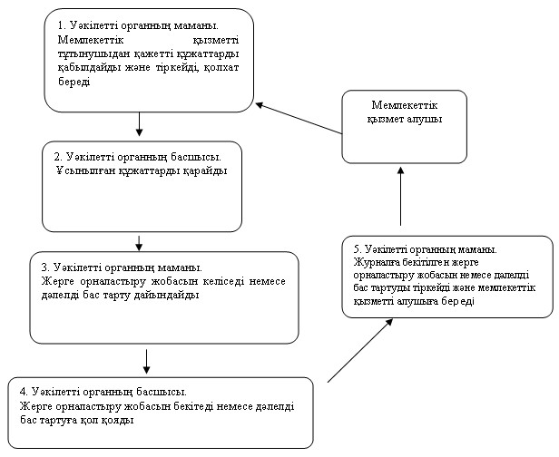
Екібастұз қаласы әкімдігінің
2012 жылғы 28 желтоқсандағы
N 1415/12 қаулысымен
бекітілді
"Жер учаскесінің нысаналы мақсатын өзгертуге шешім беру"
мемлекеттік қызмет регламенті
1. Жалпы ережелер
1. Осы регламент Қазақстан Республикасының 2000 жылғы 27 қарашадағы "Әкімшілік рәсімдер туралы" Заңы 9-1-бабының 4-тармағына сәйкес әзірленді.
2. Мемлекеттiк қызмет Екібастұз қаласы, Екібастұз қаласының 50 жылдығы көшесі, 10 мекенжайы бойынша орналасқан "Екібастұз қаласы әкімдігінің жер қатынастары бөлімі" мемлекеттік мекемесімен (бұдан әрі – уәкілетті орган) көрсетіледі, телефоны (8(7187)754300), жұмыс кестесi: сағат 13.00-ден 14.30-ға дейiн түскi үзiлiспен күн сайын сағат 9.00-ден 18.30-ға дейiн, демалыс күндері - сенбi, жексенбi.
3. Көрсетілетін мемлекеттік қызмет нысаны: автоматтандырылмаған.
4. Мемлекеттік қызмет Қазақстан Республикасы Үкіметінің 2012 жылғы 1 қарашадағы N 1392 қаулысымен бекітілген "Жер учаскесінің нысаналы мақсатын өзгертуге шешім беру" мемлекеттік қызмет стандарты (бұдан әрі - стандарт) сәйкес жүзеге асырылады.
5. Мемлекеттік қызмет көрсету нәтижесі қағаз тасымалдағыштағы жер учаскесінің пайдалану мақсатын өзгертуге шешім (бұдан әрі – шешім) немесе бас тарту себебтерін көрсете отырып, қызмет көрсетуден бас тарту туралы уәжделген жазбаша жауап беру болып табылады.
6. Мемлекеттік қызмет жеке және заңды тұлғаларға (бұдан әрі – мемлекеттік қызмет алушы) көрсетіледі.
2. Мемлекеттік қызмет көрсету тәртібіне қойылатын талаптар
7. Мемлекеттік қызмет көрсету мерзімдері:
1) мемлекеттік қызмет алушы стандарттың 11-тармағында көрсетілген құжаттарды тапсырған сәттен бастап күнтізбелік – отыз жеті күн;
2) құжаттарды тапсыру және алу кезінде кезекте күтудің рұқсат берілген е көп уақыты – отыз минут;
3) құжаттарды тапсыру және алу кезінде қызмет көрсетудің рұқсат берілген ең көп уақыты – отыз минут.
8. Мемлекеттік қызмет тегін көрсетіледі.
9. Стандарттың 16-тармағында көрсетiлген жағдайда мемлекеттiк қызмет көрсетуден бас тартылады.
3. Мемлекеттік қызмет көрсету үрдісіндегі іс-әрекет
(өзара іс-қимыл) тәртібін сипаттау
10. Мемлекеттік қызмет мемлекеттік қызметті алушы немесе оның сенімхат бойынша өкілі уәкілетті органға стандарттың 11-тармағында көрсетілген құжаттар топтамасын ұсына отырып өтініш білдірген кезде көрсетіледі.
11. Барлық қажетті құжаттарды тапсырған кезде мемлекеттік қызметті алушыға стандарттың 14-тармағына сәйкес мәліметтерді көрсете отырып, тиісті құжаттардың қабылданғандығы туралы қолхат беріледі.
12. Мемлекеттік қызметті көрсету процесіне келесі құрылымдық-функционалдық бірліктер (бұдан әрі – бірліктер) қатысады:
уәкілетті органның маманы;
қаласының әкімдігі;
уәкілетті органның басшысы;
13. Әрбір құрылымдық-функционалдық бірліктердің әкімшілік әрекеттерінің (процедураларының) жүйелілігі және өзара әрекеттері, әрбір әкімшілік әрекеттің (процедураның) атқарылу мерзімін қоса көрсеткенде жазбаша кестелік сипаттамасы осы регламентке 1-қосымшада көрсетілген.
14. Мемлекеттік қызметті көрсету және құрылымдық-функционалдық бірліктер жүрісінде әкімшілік әрекеттердің логикалық жүйелілігі арасындағы қарым-қатынасты көрсететін сызба осы регламентке 2-қосымшада көрсетілген.
4. Мемлекеттік қызметті көрсететін лауазымды
адамдардың жауапкершілігі
15. Уәкілетті органның басшысы және қызметкері мемлекеттік қызметті көрсету кезінде қабылданған шешімдер мен әрекеттер (әрекетсіздіктер) үшін Қазақстан Республикасының заңдарымен белгіленген тәртіпте жауапкершілікке тартылады.
2012 жылғы 28 желтоқсандағы N 1415/12
"Жер учаскесінің нысаналы мақсатын
өзгертуге шешім беру"
мемлекеттік қызмет регламентіне
1-қосымша
Құрылымдық-функционалдық бірліктердің әкімшілік әрекеттерінің
(процедураларының) жүйелілігі және өзара әрекеттері
Негізгі үдерістің (жүріс, жұмыс ағыны) әрекеттері
Әрекет N (жүрістің, жұмыс ағынының) | 1 | 2 | 3 | 4 | 5 | 6 | 7
Бірліктердің атауы | Уәкілетті органның маманы | Уәкілетті органның басшысы | Уәкілетті органның маманы | Қаланың әкімдігі | Уәкілетті органның маманы | Уәкілетті органның басшысы | Уәкілетті органның маманы
Әрекеттің (процестің, процедураның, операцияның) атауы және олардың сипаттамасы | Алушыдан қажетті құжаттарды қабылдайды және тіркейді, қолхат береді | Ұсынылған құжаттарды қарайды | Жер учаскесінің нысаналы мақсатын өзгерту туралы әкімдік қаулысының жобасын әзірлейді және келеседі немесе дәлелді бас тарту | Жер учаскесінің нысаналы мақсатын өзгерту туралы әкімдік қаулысын қабылдайды немесе дәлелді бас тарту | Жер учаскесінің нысаналы мақсатын өзгертуге шешім дайындайды немесе дәлелді бас тарту | Жер учаскесінің нысаналы мақсатын өзгертуге шешім қол қояды немесе дәлелді бас тарту | Журналға шешімді немесе дәлелді бас тартуды тіркейді және алушыға береді
Аяқталу нысаны (мәліметтер, құжат, ұйымдастырушылық-өкімдік шешімі) | Қолхат | Қарар қояды | Жер учаскесінің нысаналы мақсатын өзгерту туралы әкімдік қаулысының жобасын немесе дәлелді бас тарту | Жер учаскесінің нысаналы мақсатын өзгерту туралы әкімдік қаулысын немесе дәлелді бас тарту | Құжаттарды қол қою үшін лауазымды тұлғаға жібереді | Жер учаскесінің нысаналы мақсатын өзгертуге шешім немесе дәлелді бас тарту | Жер учаскесінің нысаналы мақсатын өзгертуге шешім немесе дәлелді бас тарту
Орындау мерзімі | 30 минуттан аспайды | 2 күнтізбелік күн | 3 күнтізбелік күн | 25 күнтізбелік күн | 3 күнтізбелік күн | 2 күнтізбелік күн | 30 минуттан аспайды
Келесі әрекеттің нөмірі | 2 | 3 | 4 | 5 | 6 | 7
2012 жылғы 28 желтоқсандағы N 1415/12
"Жер учаскесінің нысаналы мақсатын
өзгертуге шешім беру"
мемлекеттік қызмет регламентіне
2-қосымша
Құрылымдық-функционалдық бірліктер жүрісінде әкімшілік
әрекеттердің логикалық жүйелілігі арасындағы қарым-қатынасты
көрсететін сызба
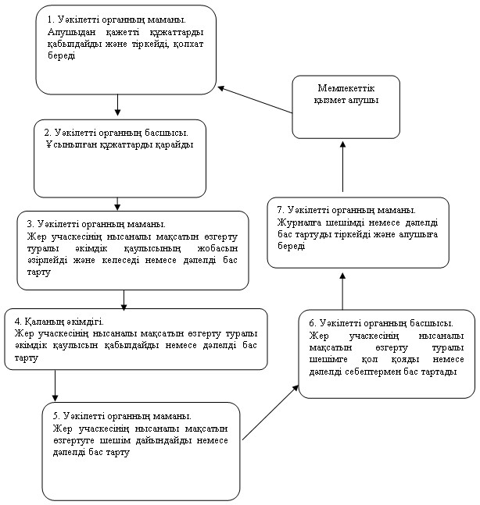
Екібастұз қаласы әкімдігінің
2012 жылғы 28 желтоқсандағы
N 1415/12 қаулысымен
бекітілді
"Іздестіру жұмыстарын жүргізу үшін жер учаскесін
пайдалануға рұқсат беру"
мемлекеттік қызмет регламенті
1. Жалпы ережелер
1. Осы регламент Қазақстан Республикасының 2000 жылғы 27 қарашадағы "Әкімшілік рәсімдер туралы" Заңы 9-1-бабының 4-тармағына сәйкес әзірленді.
2. Мемлекеттiк қызмет Екібастұз қаласы, Екібастұз қаласының 50 жылдығы көшесі, 10 мекенжайы бойынша орналасқан "Екібастұз қаласы әкімдігінің жер қатынастары бөлімі" мемлекеттік мекемесімен (бұдан әрі – уәкілетті орган) көрсетіледі, телефоны (8(7187)754300), жұмыс кестесi: сағат 13.00-ден 14.30-ға дейiн түскi үзiлiспен күн сайын сағат 9.00-ден 18.30-ға дейiн, демалыс күндері - сенбi, жексенбi.
3. Көрсетілетін мемлекеттік қызмет нысаны: автоматтандырылмаған.
4. Мемлекеттік қызмет Қазақстан Республикасы Үкіметінің 2012 жылғы 1 қарашадағы N 1392 қаулысымен бекітілген "Іздестіру жұмыстарын жүргізу үшін жер учаскесін пайдалануға рұқсат беру" мемлекеттік қызмет стандарты (бұдан әрі - стандарт) сәйкес жүзеге асырылады.
5. Мемлекеттік қызмет көрсету нәтижесі қағаз тасымалдағыштағы іздестіру жұмыстарын жүргізу үшін жер учаскесін пайдалануға рұқсат беру (бұдан әрі – рұқсат) немесе бас тарту себептерін көрсете отырып, қызмет көрсетуден бас тарту туралы уәжделген жазбаша жауап беру болып табылады.
6. Мемлекеттік қызмет жеке және заңды тұлғаларға (бұдан әрі – мемлекеттік қызмет алушы) көрсетіледі.
2. Мемлекеттік қызмет көрсету тәртібіне қойылатын талаптар
7. Мемлекеттік қызмет көрсету мерзімдері:
1) мемлекеттік қызмет алушы стандарттың 11-тармағында көрсетілген құжаттарды тапсырған сәттен бастап күнтізбелік – он жұмыс күн;
2) құжаттарды тапсыру және алу кезінде кезекте күтудің рұқсат берілген е көп уақыты – отыз минут;
3) құжаттарды тапсыру және алу кезінде қызмет көрсетудің рұқсат берілген ең көп уақыты – отыз минут.
8. Мемлекеттік қызмет тегін көрсетіледі.
9. Стандарттың 16-тармағында көрсетiлген жағдайда мемлекеттiк қызмет көрсетуден бас тартылады.
3. Мемлекеттік қызмет көрсету үрдісіндегі іс-әрекет
(өзара іс-қимыл) тәртібін сипаттау
10. Мемлекеттік қызмет мемлекеттік қызметті алушы немесе оның сенімхат бойынша өкілі уәкілетті органға стандарттың 11-тармағында көрсетілген құжаттар топтамасын ұсына отырып өтініш білдірген кезде көрсетіледі.
11. Барлық қажетті құжаттарды тапсырған кезде мемлекеттік қызметті алушыға стандарттың 14-тармағына сәйкес мәліметтерді көрсете отырып, тиісті құжаттардың қабылданғандығы туралы қолхат беріледі.
12. Мемлекеттік қызметті көрсету процесіне келесі құрылымдық-функционалдық бірліктер (бұдан әрі – бірліктер) қатысады:
уәкілетті органның маманы;
қаласының әкімдігі;
уәкілетті органның басшысы;
13. Әрбір құрылымдық-функционалдық бірліктердің әкімшілік әрекеттерінің (процедураларының) жүйелілігі және өзара әрекеттері, әрбір әкімшілік әрекеттің (процедураның) атқарылу мерзімін қоса көрсеткенде жазбаша кестелік сипаттамасы осы регламентке 1-қосымшада көрсетілген.
14. Мемлекеттік қызметті көрсету және құрылымдық-функционалдық бірліктер жүрісінде әкімшілік әрекеттердің логикалық жүйелілігі арасындағы қарым-қатынасты көрсететін сызба осы регламентке 2-қосымшада көрсетілген.
4. Мемлекеттік қызметті көрсететін лауазымды
адамдардың жауапкершілігі
15. Уәкілетті органның басшысы және қызметкері мемлекеттік қызметті көрсету кезінде қабылданған шешімдер мен әрекеттер (әрекетсіздіктер) үшін Қазақстан Республикасының заңдарымен белгіленген тәртіпте жауапкершілікке тартылады.
2012 жылғы 28 желтоқсандағы N 1415/12
"Іздестіру жұмыстарын жүргізу үшін жер
учаскесін пайдалануға рұқсат беру"
мемлекеттік қызмет регламентіне
1-қосымша
Құрылымдық-функционалдық бірліктердің әкімшілік әрекеттерінің
(процедураларының) жүйелілігі және өзара әрекеттері
Негізгі үдерістің (жүріс, жұмыс ағыны) әрекеттері
Әрекет N (жүрістің, жұмыс ағынының) | 1 | 2 | 3 | 4 | 5 | 6 | 7
Бірліктердің атауы | Уәкілетті органның маманы | Уәкілетті органның басшысы | Уәкілетті органның маманы | Қаланың әкімдігі | Уәкілетті органның маманы | Уәкілетті органның басшысы | Уәкілетті органның маманы
Әрекеттің (процестің, процедураның, операцияның) атауы және олардың сипаттамасы | Алушыдан қажетті құжаттарды қабылдайды және тіркейді, қолхат береді | Ұсынылған құжаттарды қарайды | Іздестіру жұмыстарын жүргізу үшін жер учаскесін пайдалануға рұқсат беру туралы әкімдік қаулысының жобасын әзірлейді және келеседі немесе дәлелді бас тарту | Іздестіру жұмыстарын жүргізу үшін жер учаскесін пайдалануға рұқсат беру туралы әкімдік қаулысын қабылдайды немесе дәлелді бас тарту | Рұқсат жобасын дайындайды немесе дәлелді бас тарту | Жер учаскесінің нысаналы мақсатын өзгертуге шешім қол қояды немесе дәлелді бас тарту | Журналға рұқсат немесе дәлелді бас тартуды тіркейді және алушыға береді
Аяқталу нысаны (мәліметтер, құжат, ұйымдастырушылық-өкімдік шешімі) | Қолхат | Қарар қояды | Жер учаскесінің нысаналы мақсатын өзгерту туралы әкімдік қаулысының жобасын немесе дәлелді бас тарту | Жер учаскесінің нысаналы мақсатын өзгерту туралы әкімдік қаулысын немесе дәлелді бас тарту | Құжаттарды қол қою үшін лауазымды тұлғаға жібереді | Құжаттарды қол қою үшін лауазымды тұлғаға қол қояды | Жер учаскесінің нысаналы мақсатын өзгертуге шешім немесе дәлелді бас тарту
Орындау мерзімі | 30 минуттан аспайды | 40 минут | 1 жұмыс күні | 4 жұмыс күні | 1 жұмыс күні | 40 минут | 30 минуттан аспайды
Келесі әрекеттің нөмірі | 2 | 3 | 4 | 5 | 6 | 7
2012 жылғы 28 желтоқсандағы N 1415/12
"Іздестіру жұмыстарын жүргізу үшін жер
учаскесін пайдалануға рұқсат беру"
мемлекеттік қызмет регламентіне
2-қосымша
Құрылымдық-функционалдық бірліктер жүрісінде әкімшілік
әрекеттердің логикалық жүйелілігі арасындағы қарым-қатынасты
көрсететін сызба
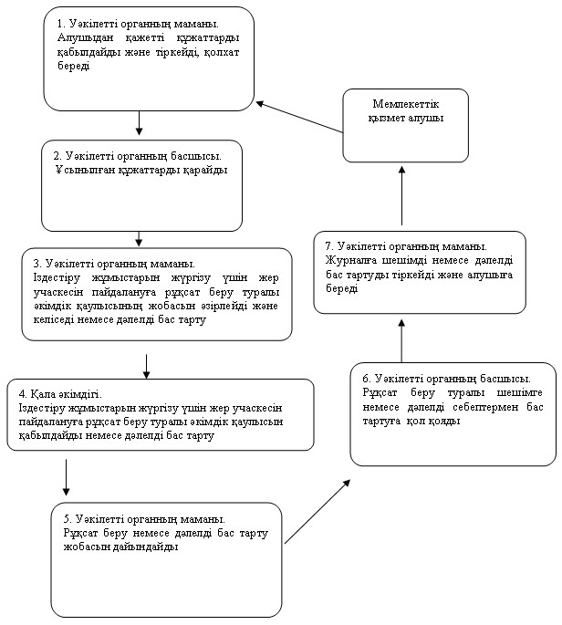

© 2012. Қазақстан Республикасы Әділет министрлігінің «Қазақстан Республикасының Заңнама және құқықтық ақпарат институты» ШЖҚ РМК

